ЧД-ийн Лаборатори 23-р сургууль

Генийн өөрчлөлттэй хүнсний бүтээгдэхүүн

Гүйцэтгэсэн : 11В ангийн сурагчид - А.Цэлмүүн
Б.Баттуяа
Б.Биндэръяа
Г.Мөрөн
Ж.Намуунаа

Улаанбаатар хот
2019 оны 12 дугаар сар 19
Генийн өөрчлөлттэй бүтээгдэхүүн гэж юу вэ?
Биотехнологийн аргыг хэрэглэж гарган авсан генетик материалын шинэ хослол бүхий хувиргасан амьд организм генетикийн өөрчлөлттэй хүнс, барааг олон улсад “GMO- Genetically Modified Organism” гэж тэмдэглэдэг.

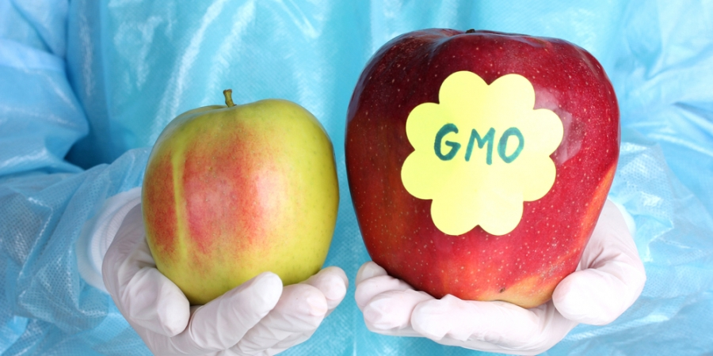

- Генийн өөрчлөлттэй бүтээгдэхүүн гэдэг нь өөр ургамал, амьтны генийг авч хүнсний бүтээгдэхүүнийг зохиомлоор ургуулах болон түүний найрлагад нэмэхийг хэлнэ.
- Генийн өөрчлөлттэй жимс, ногоо нь хортон шавж, хогийн ургамал, мөөгөнцөр, нянд өртдөггүй бөгөөд органик хүнснээс илүү хурдан ургаж, амттай болдог байна.
- Хувиргасан ген, бүтээгдэхүүний найрлагын нөлөөгөөр хүний дархлаа суларч, харшлыг өдөөдөг.
- Мөн хүний гэдсэнд "антибиотикт тэсвэртэй" нянгууд бий болно.

Генийн өөрчлөлттэй бүтээгдэхүүний талаар ...
Дэлхий даяар хамгийн анх генийн өөрчлөлттэй бүтээгдэхүүнийг АНУ-ын “Монсанто” корпораци 1988 онд гаргаж иржээ. Тус корпораци нь Анхны трансген арвайг 1988 онд суулгасан бөгөөд 1993 оноос анх генийн өөрчлөлттэй хүнсний бүтээгдэхvvнvvд худалдаанд гарч эхэлсэн юм. Үүнээс хойш дэлхий даяар генийн өөрчлөлттэй хүнсийг ихээхэн хэрэглэх болсон ч энэ хүний биед маш аюултай болох нь тогтоогдоод байна.
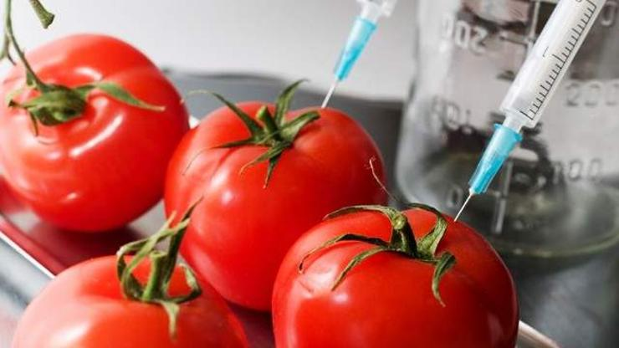
Тодруулбал, идсэн хоол хүнс хоол боловсруулах замд орсноор ферментүүдийн үйлчлэлд орж эцэст нь амин хүчлүүд ба генүүд болж задардаг байна. Амин хүчлvvд нь хvний бие организмд хvч чадал өгөхөд харин генүүд нь бие организмыг нөхөн бүтээхэд оролцдог. Энэ үйл явц нь ходоод шулуун гэдэсний хананд эдгээр генүүд шимэгдэж орохоос эхлэнэ.
Тэгвэл одоо аалзны ген таны ходоод гэдэсний хананд шимэгдэж байрласан гээд төсөөлөөрэй. Энэ урьд өмнө хэзээ ч “таарч” байгаагүй генүүдийг хvний ходоод “таньж боловсруулж чадахгvй” учир дотор гаж хөгжил /мутаци/ эхэлдэг ба үүний эцэст хүмүүс бид бие организм дотор маань ямар харь генүүд байрлах болсныг мэдэх аргагүй юм.
Хувиргасан амьд организмыг гарган авах шалтгаан ба нөхцөл байдал :
- Дэлхийн хүн амын хурдтай өсөлт
- Өдөр тутам нэмэгдэж буй хүнсний хэрэгцээ
- Байгалийн баялгийн нөөцийн хомсдол
- Шинжлэх ухаан, технологийн ололтыг үйлдвэрлэл, практикт эрчимтэй ашиглах шаардлага дэлхий дахинд гарч байна.
Энэхүү асуудлыг шийдвэрлэхийн тулд генийн өөрчлөлт бүхий өндөр ашиг шимтэй ургамал, амьтдыг гарган авч хүнс, эмийн үйлдвэрлэлд хэрэглэж байна.
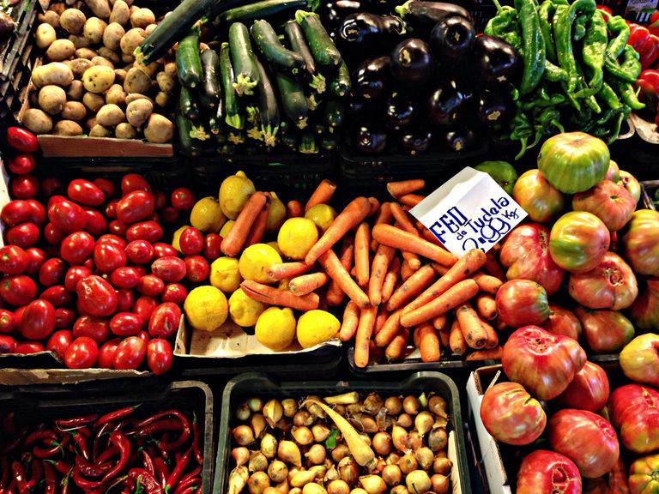
Манай орны хувьд хэрэглэж буй бараа бүтээгдэхүүнийхээ 90 орчим хувийн гаднаас импортолдог тул бидний эрүүл мэнд аюулд ороод байгаа юм. Учир нь манайхан хүнсний бүтээгдэхүүнээ худалдан авахдаа тэр бүр савлагаа болоод бүтээгдэхүүний үйлдвэрлэсэн он, орц найрлагыг нь үзээд байдаггүй тул химийн найрлага ихтэй өөрөөр хэлбэл генийн өөрчлөлттэй бүтээгдэхүүнүүдийг авч хэрэглэж байгаа юм. Энэ нь бидний эрүүл мэндэд аюул учруулж буйг эмч мэргэжилтнүүд анхааруулсаар байна.
Дэлхий нийтээрээ генийн өөрчлөлттэй бүтээгдэхүүнийг худалдахдаа савалгаан дээр нь хувиргасан гэдгээ мэдэгдэх хэрэгтэйг сануулж үүн дээр хатуу хяналт тавьж байна. Хэрэв ингэвэл иргэд тухайн бүтээгдэхүүнийг заавал худалдан авах шаардлагагүй болно хэмээн үзэж байгаа юм. Харин манайд энэ төрлийн хяналт дутагдаж байна.
Дэлхийн улсууд генийн өөрчлөлттэй хүнснээс татгалзаж байна.

Дэлхий даяар Монсанто үйлдвэрийн хортон шавьж устгах бодис болон хувиргасан амьд организмаас гаралтай хүнсийг импортоор оруулах, тухайн оронд энэ аргаар хүнс тариалахыг хориглоод байна. Үүнд Орос, Австри, Болгар, Франц, Герман, Грек, Унгар, Люксенбург зэрэг улсууд багтжээ. Жишээ нь Итали улсын 25 аймаг, хотуудад хувиргасан амьд организмаас гаралтай хүнсийг хорьсон. Австри улс 3 төрлийн хувиргасан амьд организмаас гаралтай эрдэнэ шишийг хорьсон байна./Үүнд Новартис, Монсанто, АгрЕво/. Англи улсад хэдэн зуун сургуулиудын үдийн хоолонд хувиргасан амьд организмаас гаралтай хүнсний бүтээгдэхүүнийг хорьжээ.
Хувиргасан амьд организмын тариалалтыг тодорхой хэсэг 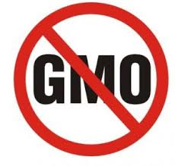газарт хорьсон. Норвеги улс зарим төрлийн антибиотект тэсвэртэй ген агуулах хувиргасан амьд организмаас гаралтай хүнсний импортыг хорьсон. Австралийн баруун хэсэгт худалдааны зориулалтаар хувиргасан амьд организмын тариалалт хийхийг хорьсон. Австралийн аймаг хотууд хувиргасан амьд организмын тариалалт хийхгүй байх эсэхээ өөрсдөө улсын зөвшөөрөл авалгүйгээр шийдэх эрхтэй болсон.
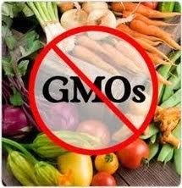
Шинэ Зеландийн зарим нутагт хувиргасан амьд организмын тариалалт хийхгүйгээ зарласан. Тайланд улс 40 төрлийн хувиргасан амьд организмаас гаралтай газар тариалангийн бүтээгдэхүүний импортыг хорьсон. Саудын Араб улс хувиргасан амьд организмаар хийгдсэн бүх хүнсийг хориглож, хувиргасан амьд организмаас гаралтай улаан буудайн импортыг хорьсон. Ийнхүү Филиппин, Египт, Алжир, Бразил, Парагуай зэрэг улсуудад энэ хориг хэрэгжээд байна. АНУ-д маш олон тооны өргөдөл, гомдол саналын дагуу хориг тавихыг шаардаж хөдөлгөөн өрнөж байна.
ГЕНИЙН ӨӨРЧЛӨЛТ (ХУВИРГАСАН АМЬД ОРГАНИЗМ) АГУУЛСАН БҮТЭЭГДЭХҮҮН ХҮНИЙ ЭРҮҮЛ МЭНДЭД ДАРААХ ЭРСДЛИЙГ ҮҮСГЭХ МАГАДЛАЛТАЙ.
- Шилжмэл уургийн нөлөөгөөр дархлаа суларч, харшилийг өдөөнө. Хувиргасан ген агуулсан урьд нь хэрэглэж байгаагүй гений нөлөө тодорхой бус шилжмэл генийн бүтээгдэхүүнийг хориглосон Шведид хүн амын 7% нь харшилтай байдаг бол хүнсний бүтээгдэхүүнд байхыг зөвшөөрдөг АНУ-д хүн амынх нь 70.5% нь харшилын өвчлөлтэй.
- Шинээр гарсан уургууд нь өөрийн задралын явцад хорт нэгдлүүдийг илүүтэйгээр ялгаруулах магадлалтай.
- Хүний гэдэсэнд антибиотикт тэсвэртэй хорт бичил бактерууд бий болно.
- Бие махбодид гербицид ихээр хуримтлагдсанаас үзүүлэх сөрөг нөлөө (ихэнхи генийн өөрчлөлттэй ургамлууд нь хөдөө аж ахуйд хэрэглэж буй химиийн бодисуудад устахгүй хуримтлуулдаг )
- Хүний бие махбодид шаардлагатай бодисуудын агууламж генийн өөрчлөлттэй ургамалд бага байдаг.
- Хамгийн том эрсдэл нь байгаль орчинд сөргөөр нөлөөлнө. Генийн өөрчлөлттэй ургамал талбайд гаргаснаар гербицидэд тэсвэртэй хогийн ургамал олноор бий болох өндөр магадлалтай. Энэхүү хогийн ургамалтай фермерүүд тэмцэхийн тулд илүү их химийн бодис ашиглах бөгөөд энэ нь эргээд ургамалаар дамжин хүнд нөлөөлнө. Цаашлаад эко систем өөрчлөгдөнө.
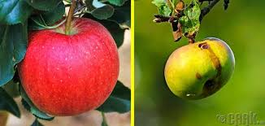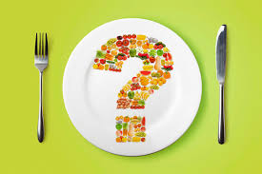

Генийн өөрчлөлттэй хүнсний ногоог таних 3 хялбар арга :

- Шошгийг нь харах
Хэрвээ бүтээгдэхүүний шошгон дээр "100% органик", "Органик", "Органик найрлагаар үйлдвэрлэв" хэмээх бичгүүд байвал органик гэдэгт нь найдаж болно. Харин "ГМО-гүй", "Генийн өөрчлөлтгүй" гэх мэт бичиг байвал 0,9 хүртэлх хувийн генийн өөрчлөлттэй найрлагатай гэсэн үг юм. АНУ-д хүнсний шошгон дээр 5 оронтой тоо байх бөгөөд эдгээр нь 8-аар эхэлвэл генийн өөрчлөлттэй байдаг байна.

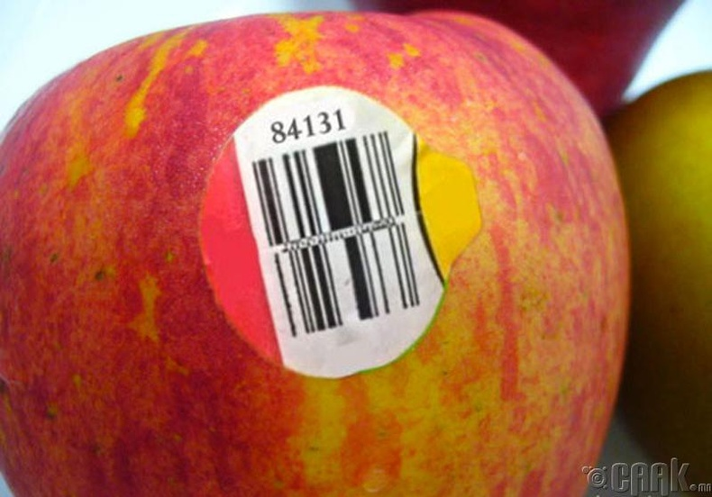

- Үзэмжийг нь харах
Генийн өөрчлөлттэй бүтээгдэхүүний хэлбэр нь нэгэн жигд, төгс байдаг бөгөөд маш өнгөлөг, удаан хадгалагддаг байна. Хэрвээ тухайн жимс ногоон дээр шавж, хорхой очиж байвал органик гэсэн үг юм.
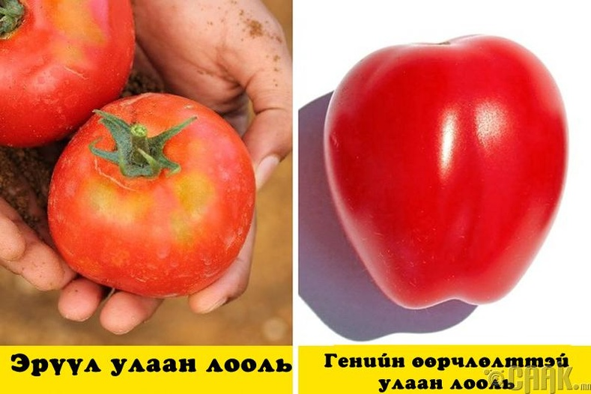

- Хэрвээ та генийн өөрчлөлттэй бүтээгдэхүүнээс татгалзах гэж байгаа бол дараах хүнсний бүтээгдэхүүнээс татгалзаарай!
- Зайдас
- Үйлдвэрийн аргаар боловсруулсан бяслаг
- Хагас боловсруулсан бүтээгдэхүүн
- Овьёосны будаатай өглөөний цай
- Чихэр, жигнэмэг
- Ундаа
- Самрын тос
- Майонез
- Найруулдаг шоколад

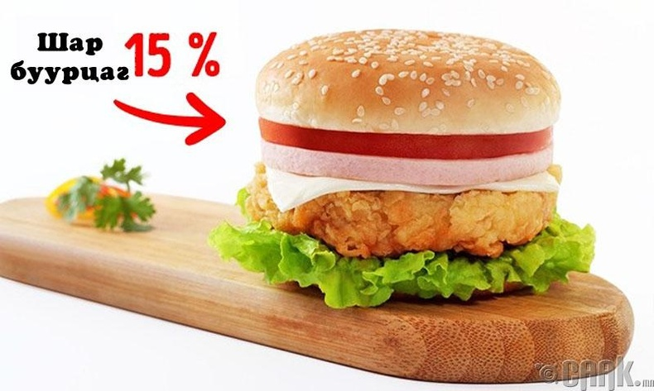

Та дараагийн удаа хүнс худалдан авахдаа эдгээр зөвлөгөөг дагаж, эрүүл, органик бүтээгдэхүүнийг сонгоорой!

